****今日动态

2023.11.2 星期四 天气 晴

**今日主题：美丽的秋天**

1. **来园情况**

出勤：今天4位小朋友请假。

1. **集体活动《科学：一篮蔬菜》**

本次活动是一次观察类认知活动，蔬菜是我们日常活动中经常接触的食物，秋天又是蔬菜丰收的季节。 各种蔬菜有不同的外形特征，我们选择幼儿常接触到的蔬菜作为观察的对象，这样既符合幼儿的生活经验，又有一定的挑战性。蔬菜可以分为瓜类、绿叶类、茄果类、白菜类、块茎类等类别。本次活动主要通过图片、实物等帮助幼儿观察了解各种蔬菜的名称、外形特征、颜色等。

张奕涵、谭沁、王若鑫、王秋瑶、徐筱晞、蒋翊晗、杨易、李璟睿、王知霖、徐梓赫、谌睿、许诺言、周艺天、张悦威、徐诺、黄梓宸、小朋友能够选择不同的蔬菜进行观察，并将观察到的内容大胆表述；徐佳伊、章昕媛、王诺婉、冯欣、李慕妍、郑书韵、王楷博、吴文欣小朋友也在他人的讲述中认识了不同的蔬菜及其特征，如果能积极举手表达就更好啦！

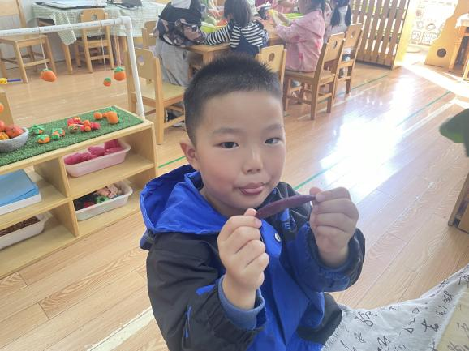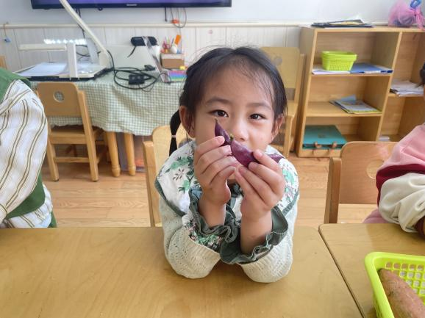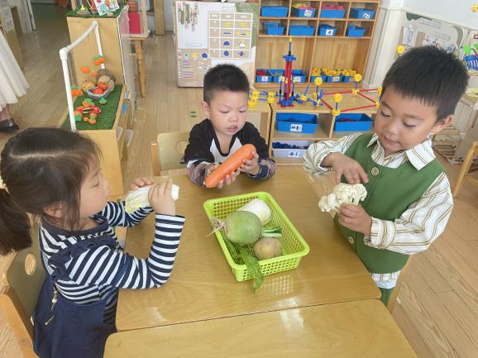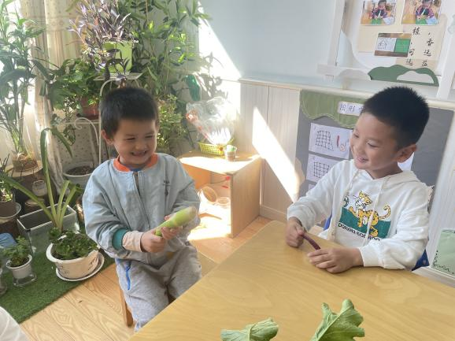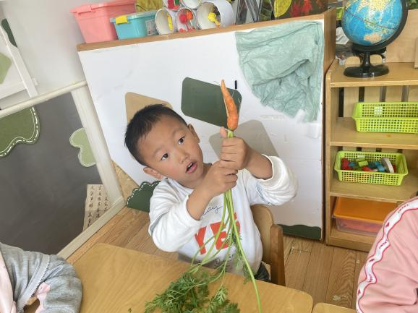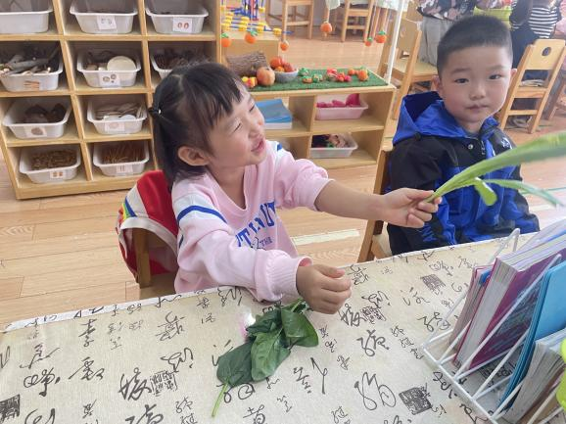

**三、户外活动**

今天杨易、黄梓宸、周艺天、李璟睿小朋友进入了足球区，孩子们都能够遵守规则，有序游戏，下面来看看我们的风采吧。在老师的提醒下孩子们也都能自主喝水。也提醒谌睿、冯欣小朋友不要在操场上追逐奔跑哦！

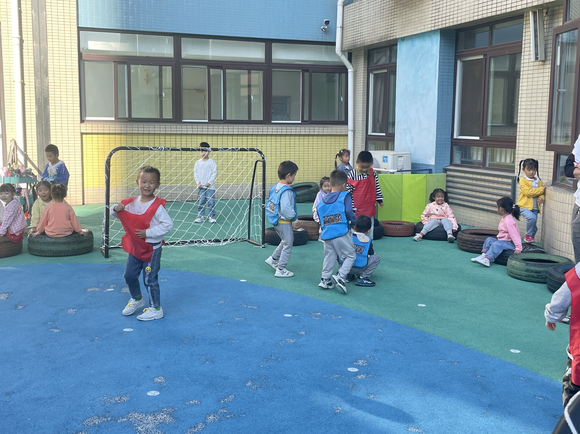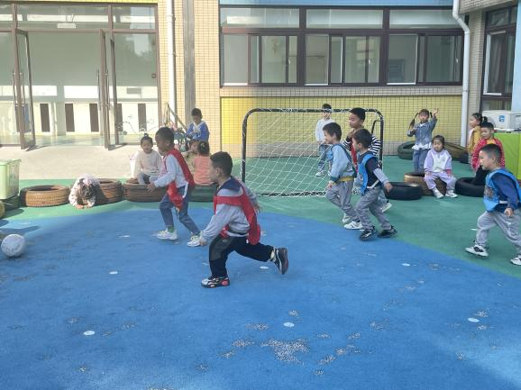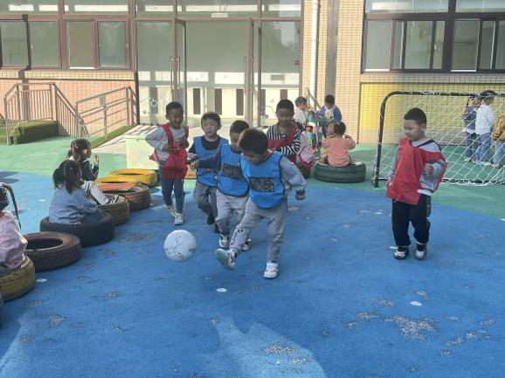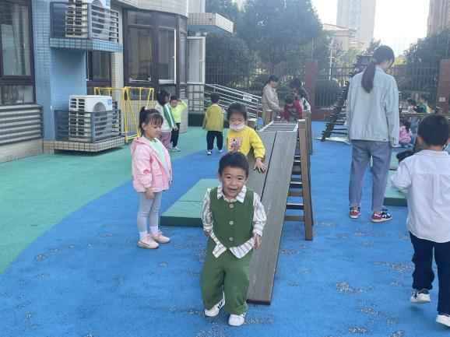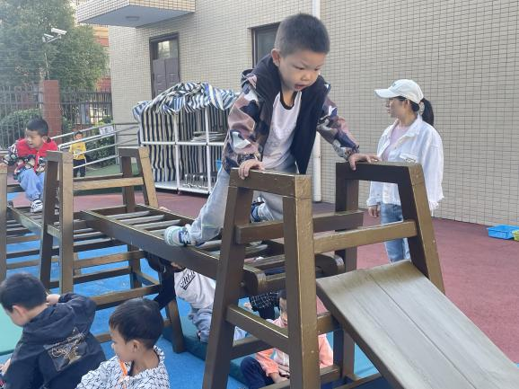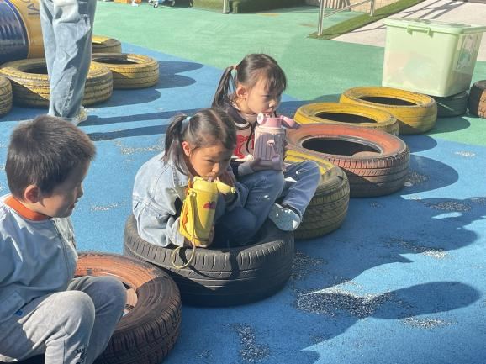

**四、生活活动**

**午餐情况**：中午吃的是罗氏虾、山药炒胡萝卜木耳、玉米饭！

今天所有的小朋友都能够自主拨虾，很棒哦，希望王知霖、徐梓赫小朋友也要学会自己拨虾哦~

**五、温馨提示**

1.最近生病的孩子有点多，请及时关注幼儿情况并与教师沟通。

2.快乐家园请与这两天填好并带来幼儿园。